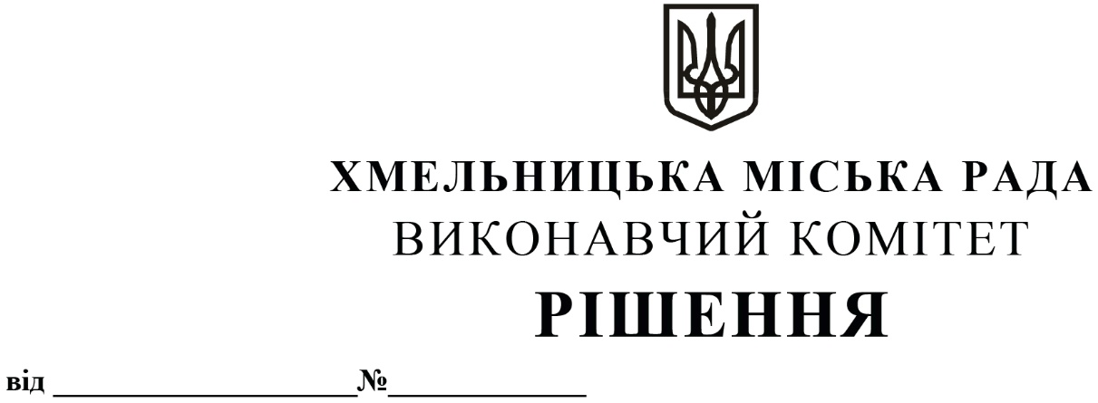

Про внесення змін до рішення виконавчого комітету від 14.04.2011 року № 379

Розглянувши клопотання Департаменту освіти та науки Хмельницької міської ради, у зв’язку із внесенням змін у рішення п’ятої сесії Хмельницької міської ради від 30.03.2011 року № 67 «Про затвердження Положення про надання матеріальної допомоги студентам пільгових категорій для навчання у закладах вищої освіти України усіх форм власності» із змінами, керуючись Законом України «Про місцеве самоврядування в Україні», виконавчий комітет міської ради

ВИРІШИВ:

1. Внести зміни до рішення виконавчого комітету ради від 14.04.2011 року № 379 «Про затвердження складу комісії по визначенню студентів пільгових категорій для надання їм матеріальної допомоги для навчання у закладах вищої освіти України усіх форм власності» такого змісту:
1.1. У назві та по тексту рішення слова «заклади вищої освіти» замінити на слова «заклади вищої/фахової передвищої освіти»;
1.2. Додаток до рішення викласти у новій редакції згідно з додатком.
2. Контроль за виконанням рішення покласти на заступника міського голови М. Кривака, Департамент освіти та науки Хмельницької міської ради.

Міський голова О. СИМЧИШИН

Додаток до рішення виконавчого комітету
від «26»01.2023 року № 57

СКЛАД
комісії по визначенню студентів пільгових категорій для надання їм матеріальної
допомоги для навчання у закладах вищої/фахової передвищої освіти
України усіх форм власності

Голова комісії:  КРИВАК Михайло Михайлович | – заступник міського голови.
Заступник голови комісії:  КШАНОВСЬКА Ольга Вікторівна | – заступник директора Департаменту освіти та науки Хмельницької міської ради.
Відповідальний секретар комісії:  НАГОРНА Віталіна Володимирівна | – начальник відділу науки та педагогічних кадрів Департаменту освіти та науки Хмельницької міської ради.
Члени комісії:  БОБРОВНІКОВА  Людмила Володимирівна  ВІХТЮК Оксана Василівна | – заступник начальника відділу з питань обслуговування осіб з інвалідністю, ветеранів війни та праці управління праці та соціального захисту населення Хмельницької міської ради;  – директор Хмельницького колегіуму імені  Володимира Козубняка;
ЗОЛОТУХІН Сергій Євгенович | – депутат Хмельницької міської ради (за згодою);
КІЯЩУК Алла Йосипівна  КОНОРЕВА Олена Володимирівна | – директор Хмельницького ліцею № 15 імені Олександра Співачука;  – головний економіст бюджетного відділу фінансового управління Хмельницької міської ради;
ЛІСОВОДСЬКА Оксана Миколаївна  РАТУШНЯК Святослав Петрович | – начальник фінансово-економічного відділу – головний бухгалтер Департаменту освіти та науки Хмельницької міської ради;  – директор Хмельницької гімназії № 1 імені Володимира Красицького;
ЯРОВА Анастасія Вікторівна | – начальник відділу позашкільної освіти та виховної роботи Департаменту освіти та науки Хмельницької міської ради, депутат Хмельницької міської ради.

Керуючий справами виконавчого комітету  В. о. директора Департаменту освіти та науки | Ю. САБІЙ  О. КШАНОВСЬКА

